Муниципальное бюджетное дошкольное

образовательное учреждение «Детский сад № 5»

муниципального образования городской округ Ялта

Республика Крым

**Консультация для педагогов на тему:**

«Использование приёмов мнемотехники при развитии

связной речи у детей дошкольного возраста»

Выполнила:

Воспитатель

Котова Т.Н.

г. Ялта

2022 г

**Прекрасна речь, когда она как ручеек,   
Бежит среди камней, чиста, нетороплива,   
И ты готов внимать ее поток, и восклицать:  
«О, как же ты красива! ».**

Здравствуйте, уважаемые коллеги!

Сегодня я попытаюсь раскрыть для вас понятия «Мнемотехника» и «Мнемотаблица», познакомить вас с этапами работы и показать различные варианты использования мнемотаблиц.

Педагоги от родителей часто слышат такие слова – «У нас стихи не запоминаются!!! Не может быстро запомнить текст, путается в строчках, переставляет слова местами».

Дело в том, что в основном у детей развита в большей степени зрительная память, поэтому нам необходимо найти такие приемы, которые бы способствовали развитию детской памяти в целом.

Современным детям сложно связно, последовательно, грамматически правильно излагать свои мысли, рассказывать о различных событиях из окружающей жизни. Они не любят учить стихи, пересказывать тексты, не владеют приёмами и методами запоминания. Заучивание стихотворений вызывает у них большие трудности, быстрое утомление и отрицательные эмоции.

На сегодняшний день - образная, богатая синонимами, дополнениями и описаниями речь у детей дошкольного возраста – явление очень редкое.

Работа по формированию связной речи детей имеет важнейшее значение в общей системе работы с детьми. Это определяется, прежде всего, ведущей ролью связной речи в обучении детей дошкольного возраста. Вместе с тем, ни для кого не секрет, что речь большинства детей нельзя назвать связной. Проблема связной речи развития детей хорошо известна широкому кругу педагогических работников.

*Односложная, состоящая лишь из простых предложений речь.

*Неспособность грамматически правильно построить распространенное предложение.   
*Бедность речи. Недостаточный словарный запас.   
*Употребление нелитературных слов и выражений.   
*Бедная диалогическая речь: неспособность грамотно и доступно сформулировать вопрос, построить краткий или развернутый ответ.   
*Трудности в построении монолога: например, сюжетный или описательный рассказ на предложенную тему, пересказ текста своими словами.   
*Отсутствие навыков культуры речи: неумение использовать интонации, регулировать громкость голоса и темп речи и т. д.   
*Плохая дикция.

Поэтому педагогическое воздействие при развитии речи дошкольников – очень сложное дело. Необходимо научить детей связно, последовательно, грамматически правильно излагать свои мысли, рассказывать о различных событиях из окружающей жизни. Учитывая, что в данное время дети перенасыщены информацией, необходимо, чтобы процесс обучения был для них интересным, занимательным, развивающим.

Главной задачей развития ребенка является совершенствование монологической речи. Эта задача решается через различные виды речевой деятельности: пересказ литературных произведений, составление описательных рассказов о предметах, объектах, явлениях природы, создание разных видов творческих рассказов, заучивание стихотворений, а также составление рассказов по картине. Все названные виды речевой деятельности актуальны при работе над развитием связной речи детей.

В дошкольном возрасте преобладает наглядно-образная память, и запоминание носит в основном непроизвольный характер: дети лучше запоминают события, предметы, факты, явления, близкие к их жизненному опыту. Великие педагоги С. Л. Рубинштейн, А. М. Леушина, Л. В. Эльконин и др. говорили о необходимости наглядности. К.Д. Ушинский писал: «Учите ребёнка каким-нибудь неизвестным ему пяти словам – он будет долго и напрасно мучиться, но свяжите двадцать таких слов с картинками, и он их усвоит на лету». Поэтому свою работу я начала с поиска вспомогательных средств, облегчающих и направляющих процесс становления у ребенка развернутого высказывания. Считаю, что эффективным средством, обеспечивающим наглядность, по поводу которого происходит речевой акт и возможность моделирования плана высказывания, является мнемотехника.

**Мнемотехника** - в переводе с греческого - «искусство запоминания». Это система методов и приемов, обеспечивающих успешное запоминание, сохранение и воспроизведение информации, знаний об особенностях объектов природы, об окружающем мире, эффективное запоминание структуры рассказа, и, конечно, развитие речи.   
**С помощью мнемотехники решаем следующие задачи**

• Развивать связную и диалогическую речь.   
• Развивать у детей умение с помощью графической аналогии, а так же с помощью заместителей понимать и рассказывать знакомые сказки, стихи по мнемотаблице .   
• Обучать детей правильному звукопроизношению. Знакомить с буквами.   
• Развивать у детей умственную активность, сообразительность, наблюдательность, умение сравнивать, выделять существенные признаки.   
• Развивать у детей психические процессы: мышление, внимание, воображение, память (различные виды).  
• Содействовать решению дошкольниками изобретательских задач сказочного, игрового, экологического, этического характера и др.

**Методы и приёмы мнемотехники**

**Во-первых**, большое внимание надо уделить развитию у детей восприятия:

* зрительного;
* слухового;
* кинестетического (движение глаза, руки, голосового аппарата);
* обонятельного;
* вкусового;
* осязательного.

Для этого на занятиях необходимо использовать множество разнообразных игр и упражнений: «Что изменилось?»; «Чего не стало?»; «Кто ушёл?»; «Кто позвал?»; «Развесим и соберём слова»; «Парные открытки»; «Узнай на ощупь»; «Чудесный мешочек»; «Узнай на вкус» и другие.

**Во-вторых**, необходимо сформировать у детей навыки запоминания любой информации.

Здесь будут наиболее эффективны следующие методы:

* метод «крокирования» - использование чертежей, схем, набросков, зарисовок;
* метод, использующий образное мышление;
* метод ассоциативных цепочек (или метод «чепухи»);
* метод трансформации (превращения).

**В-третьих**, нужно научить детей управлять своим вниманием (устойчивость, распределения, переключение).

Это значит, что через игры, игровые упражнения, тренинги развиваем у детей произвольный вид внимания и такие его свойства, как устойчивость, распределение и переключение внимания.

Для этого на занятиях можно использовать: «Найди отличия»; «Что изменилось»; «Не зевай»; «Запрещённое движение»; «Рассеянный художник»; «Лабиринты»; «Найди и вычеркни» (таблицы) и другие.

Как любая работа, мнемотехника строится по принципу от простого, к сложному

**Её можно разделить на три этапа:**

**1 этап**: Знакомство с символами. Этот этап работы ещё называют – работа с мнемоквадратами.

**2этап:** Учим детей «читать» простые схемы из 2 – 4 символов, а так же учим детей «читать» простые предложения из 2-3 слов без предлогов и союзов. Этот этап работы называют – работа с мнемодорожками.

**3 этап**: На этом этапе начинается работа с мнемотаблицами.

**Мнемоквадрат** - Структурная единица мнемодорожки или мнемотаблицы.

Это квадрат (лист бумаги), на котором схематично изображается какой-либо предмет, действие или направление действия, либо признак. Каждое изображение обозначает слово, сочетание слов или несложное короткое предложение.

**Мнемодорожки** - коллаж из мнемоквадратов, состоящий из 3-4 изображений. С помощью него дети учатся составлять истории, рассказывать скороговорки, заучивать стихотворения.

**Мнемотаблицы** - схема, в которой заложена определенная информация. На каждое слово или маленькое словосочетание придумывается картинка (изображение), т.е. весь текст зарисовывается схематично, глядя на эти схемы-рисунки, ребенок легко запоминает информацию. Мнемотаблицы используются для составления плана рассказа, пересказа, составление рассказов по картине и серии картин, описательный рассказ, творческий рассказ.

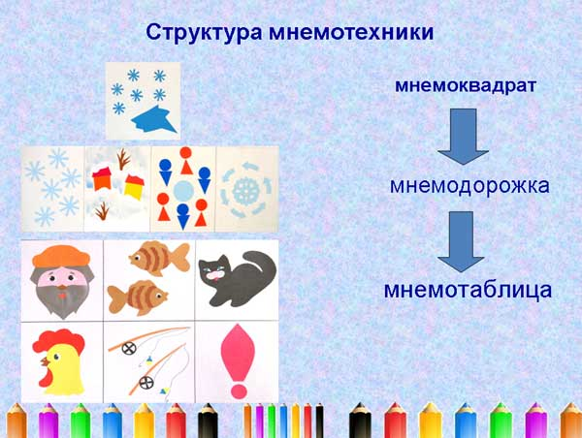

Мнемотехнику можно использовать в разных видах речевой деятельности:

* при заучивании стихов, потешек, скороговорок;
* при пересказах художественной литературы;
* при обучении составлению рассказов;
* при отгадывании и загадывании загадок;

Мнемотехника многофункциональна. На основе их создаются разнообразные дидактические игры.

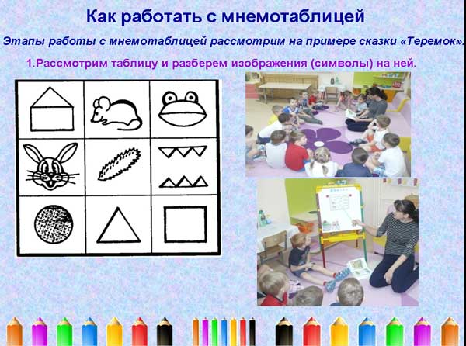

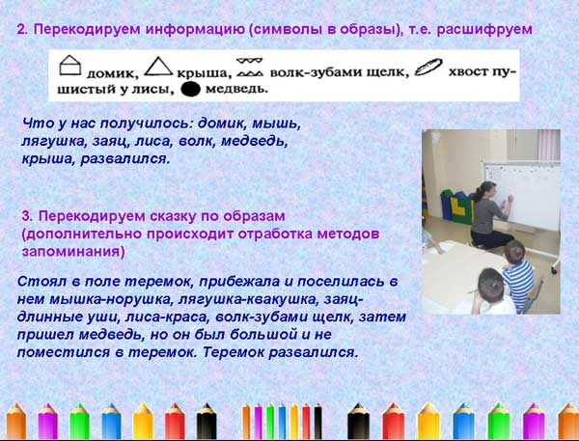

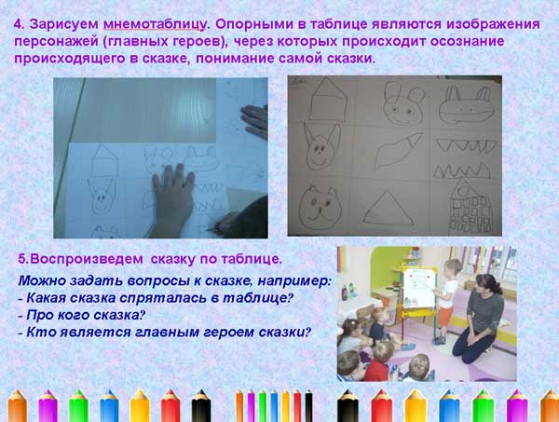

**Пересказ** – более легкий вид монологической речи, так как он придерживается авторской позиции произведения, в нем используется готовый авторский сюжет и готовые речевые формы и приемы. Это в какой-то мере отраженная речь с известной долей самостоятельности.

Если пересказывать с помощью мнемотаблиц, когда дети видят всех действующих лиц, то свое внимание ребенок уже концентрирует на правильном построении предложений, на воспроизведении в своей речи необходимых выражений.

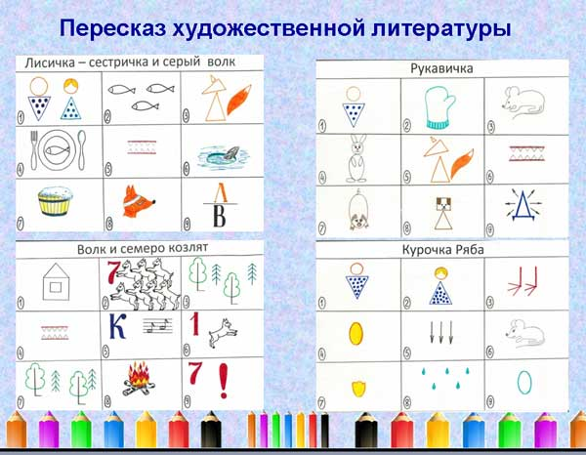

**Заучивание стихов, скороговорок, чистоговорок.**

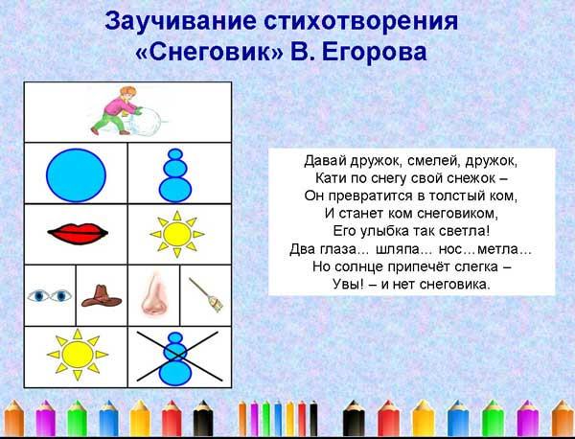

**Скороговорки**используют для развития речи детей, с целью обучения говорить выразительно, разборчиво и внятно. Скороговорки эффективное лечебное средство для вырабатывания правильного произношения. Когда люди тренируются, проговаривая Знание стихов обогащает словарь ребенка, формирует навыки правильного произношения слов и отдельных фраз, воспитывает культуру речи.

Для запоминания стихотворения необходимо организовать его в виде таблицы. Каждая ячейка — одно слово или целая фраза из стихотворения.

Таким образом, все стихотворение зарисовывается схематически.  
После этого дети по памяти, используя графическое изображение, воспроизводили стихотворение целиком. На начальном этапе предлагаем детям готовую план –схему, а по мере обучения дети также активно включаются в процесс создания своей схемы.

Этапы работы по запоминанию стихотворений:

- Выразительно прочитать стихотворение (с родителем, педагогом).

- Прочитать стихотворение с опорой на мнемотаблицу.

- Ответить на вопросы по содержанию стихотворения (для понимания текста).

- Разобрать непонятные слова и определения.

- Прочитать отдельно каждую строчку стихотворения с опорой на мнемотаблицу. Можно побуждать детей договаривать фразы.

- Повторить стихотворение с опорой на мнемотаблицу.

- Рассказать стихотворение.

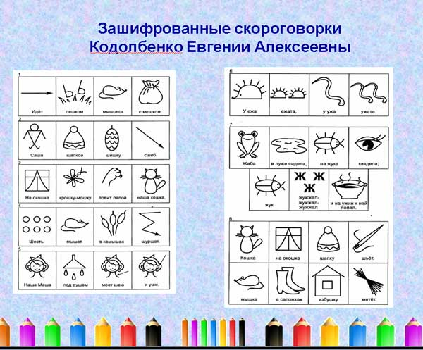

**Чистоговорка**– это рифмованная фраза, в которой часто повторяется какой-либо звук. Они служат для отработки звукопроизношения, развития силы голоса, темпа речи, чувства рифмы, речевого дыхания, а также для коррекции лексико-грамматической и фонетико-фонематической стороны речи.

Это еще один вид работы с мнемотаблицами. Использование готовых схем чистоговорок.

Мнемотаблицы можно использовать для составления **описательных рассказов** об игрушках, посуде, одежде, овощах и фруктах, птицах, животных, насекомых. Данные схемы помогают детям самостоятельно определить главные свойства и признаки рассматриваемого предмета, установить последовательность изложения выявленных признаков; обогащают словарный запас детей.

Элементами модели описательного рассказа становятся символы- заместители качественных характеристик объекта: принадлежность к родовидовому понятию; величина; цвет, форма; составляющие детали; качество поверхности; материал, из которого изготовлен объект (для неживых предметов); как он используется (какую пользу приносит)?; за что нравится (не нравится)?

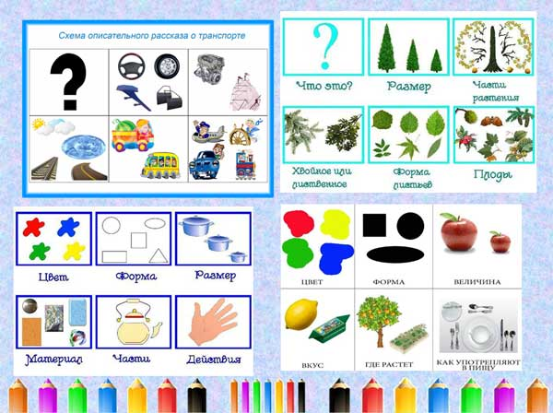

Использование мнемотехники облегчает и ускоряет процесс запоминания и усвоения текстов, формирует приемы работы с памятью, потому что при таком виде деятельности включаются не только слуховые, но и зрительные анализаторы. Дети легко вспоминают картинку, а потом припоминают слова.

**Список литературы**

1. Большова, Т.В. Учимся по сказке. Развитие мышления дошкольников с помощью мнемотехники Т.В. Большова / Спб., 2005 — 71с.

2. Давьщова Т.Г. Ввозная В.М. Использование опорных схем в работе с детьми // Давьщова Т.Г. Ввозная В.М. Справочник старшего воспитателя дошкольного учреждения № 1, 2008, с.16

3. Омельченко Л.В. Использование приёмов мнемотехники в развитии связной речи / Омельченко Л.В. Логопед. 2008. №4. - с.102 -115.

4. Полянская, Т. Б. «Использование метода мнемотехники в обучении рассказыванию детей дошкольного возраста», 2009.

5. Смышляева Т.Н. Корчуганова Е.Ю. Использование метода наглядного моделирования в коррекции общего недоразвития речи дошкольников // Логопед. – 2005. – № 1.

6. Ткаченко Т.А. Использование схем в составлении описательных рассказов / Ткаченко Т.А. Дошкольное воспитание.1990. №10 — с. 16-21.

7. Широких Т.Д. Учим стихи – развиваем память / Ребёнок в детском саду. 2004. N2. С.59-62.

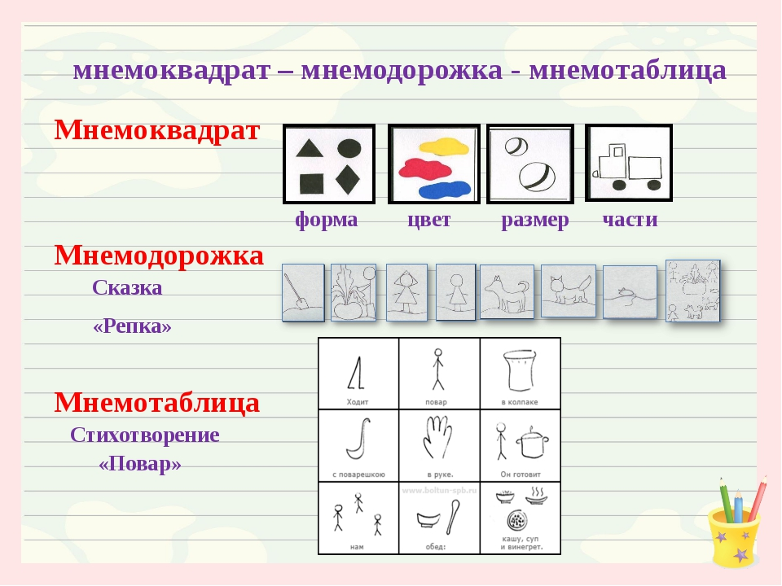

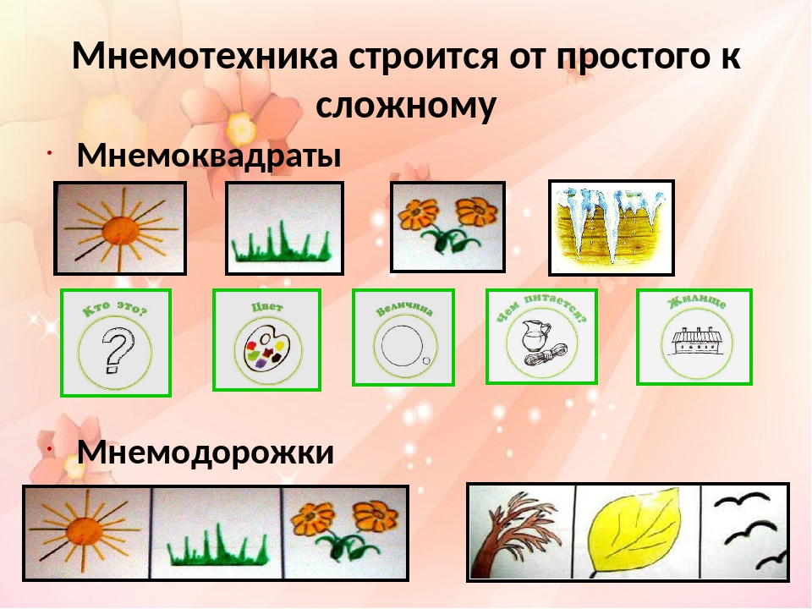

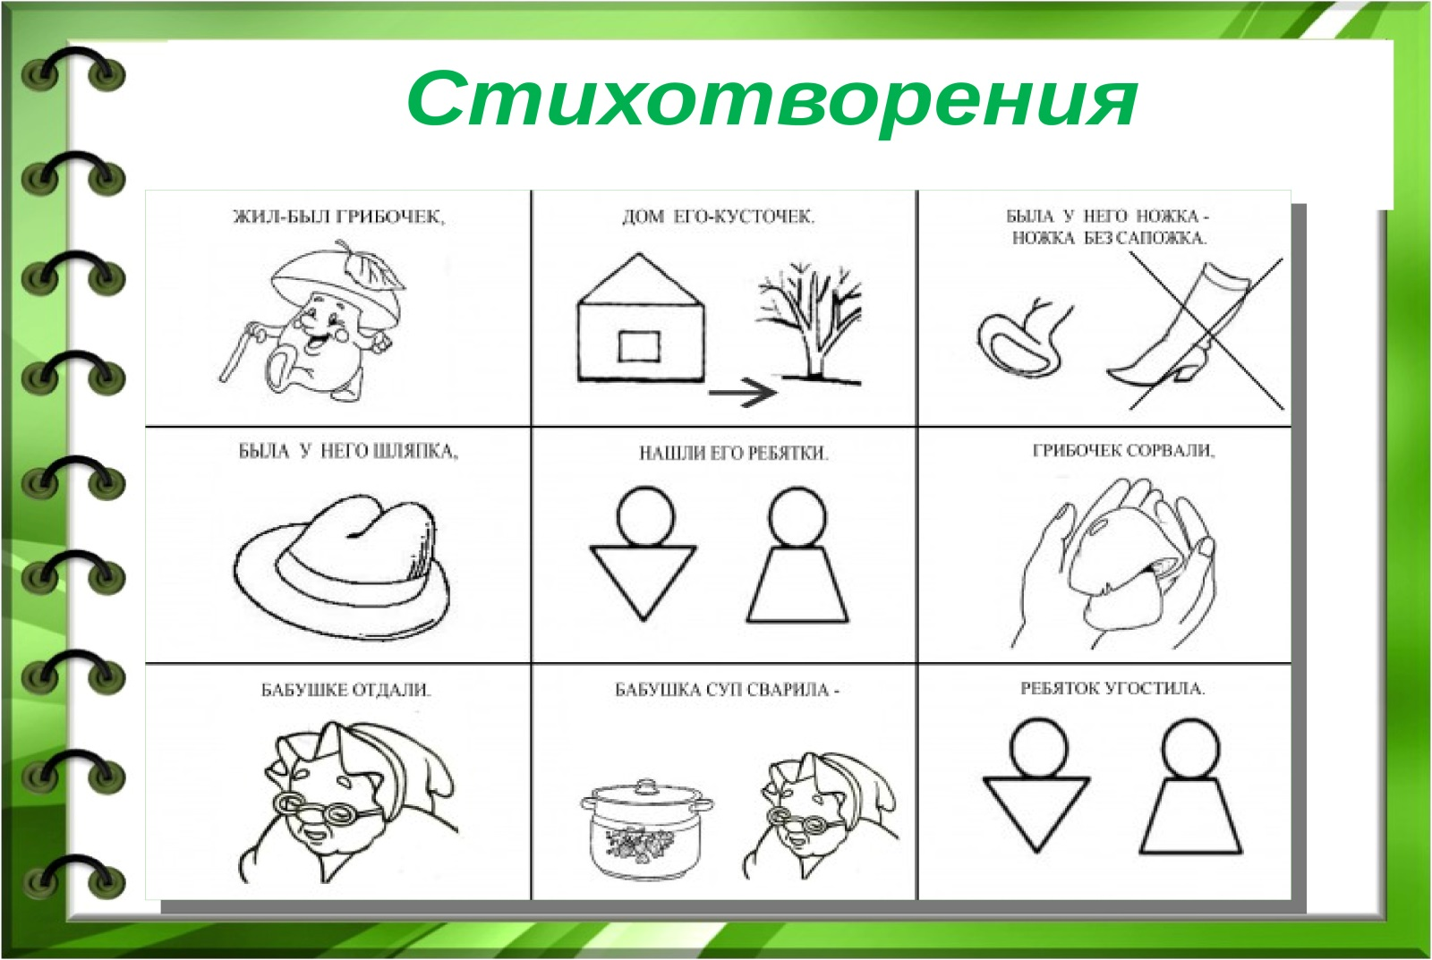

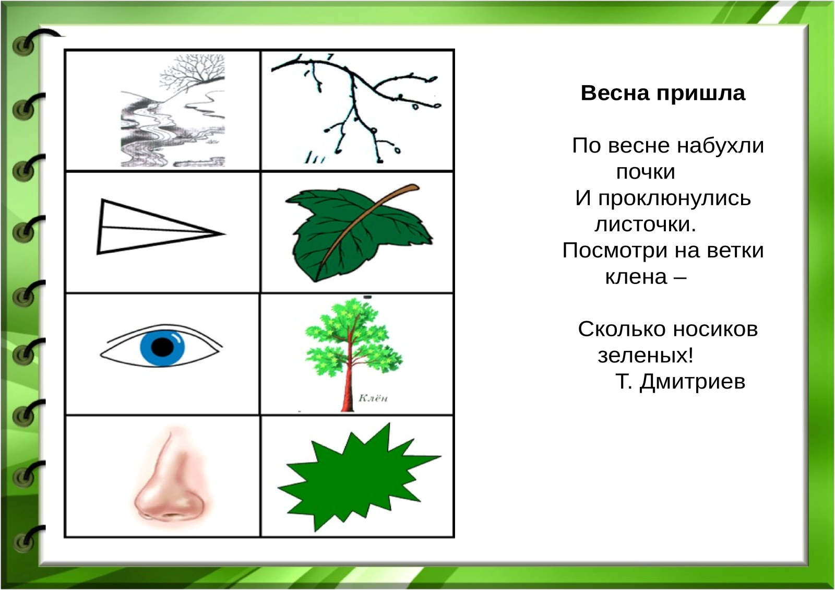

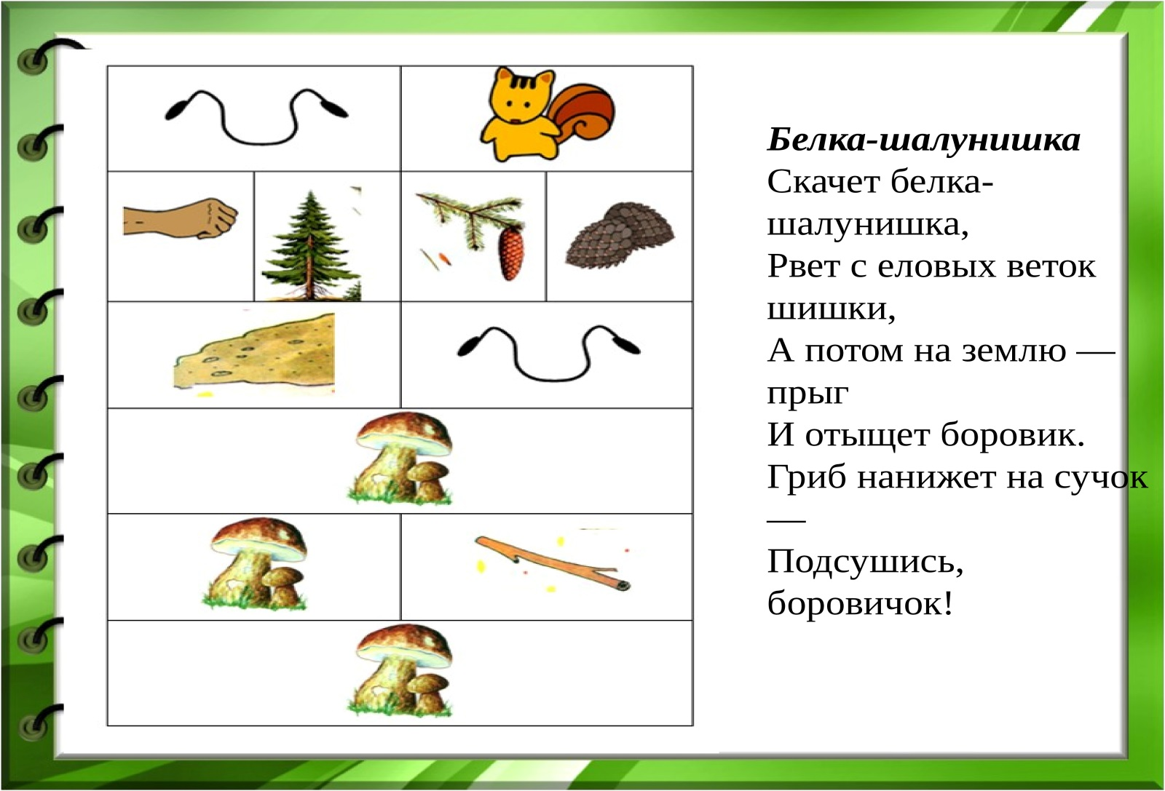

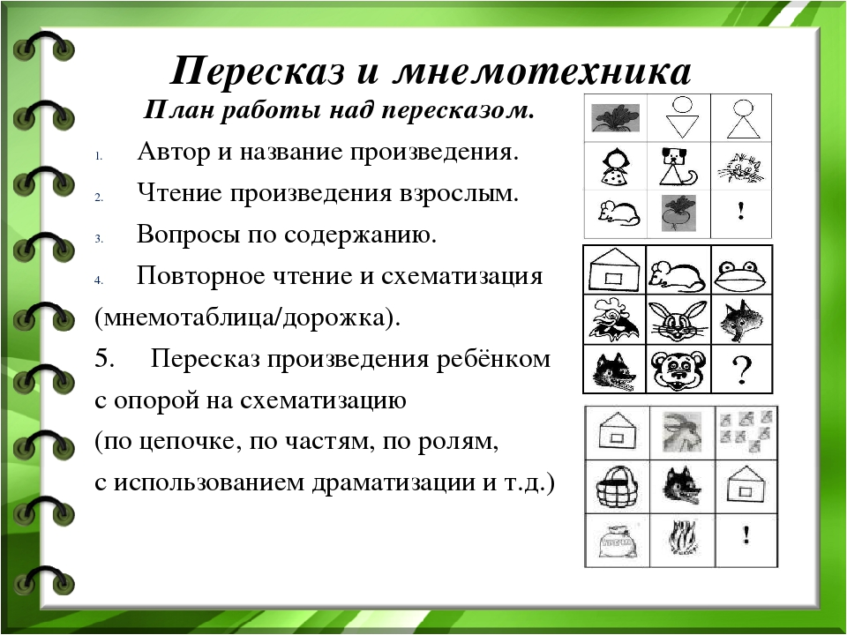

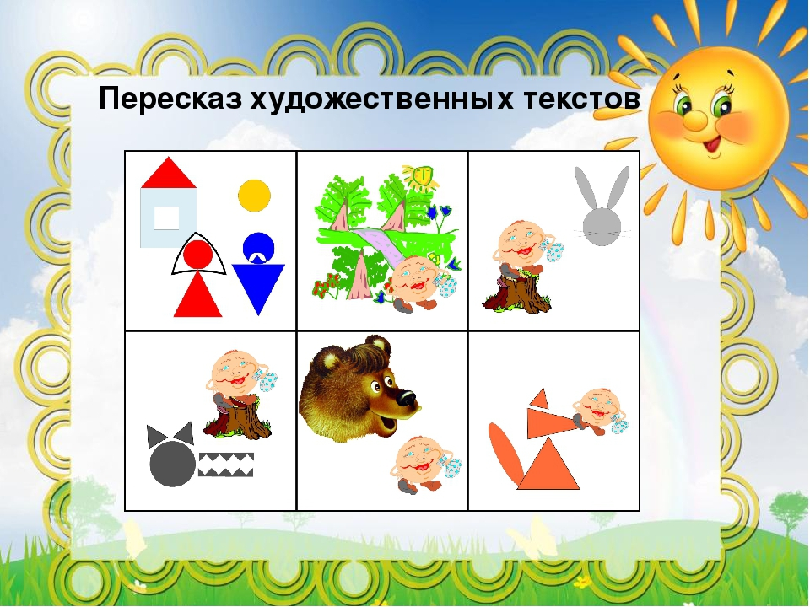

**Лист ознакомления**

**для педагогов МБДОУ №5**

**Консультация для педагогов на тему:**

**«Использование приёмов мнемотехники при развитии связной речи у детей дошкольного возраста»**

|  |  |  |  |
| --- | --- | --- | --- |
| **№**  **п\п** | **ФИО**  **педагога полностью** | **Дата ознакомления** | **Подпись педагога** |
|  |  |  |  |
|  |  |  |  |
|  |  |  |  |
|  |  |  |  |
|  |  |  |  |
|  |  |  |  |
|  |  |  |  |
|  |  |  |  |
|  |  |  |  |
|  |  |  |  |
|  |  |  |  |
|  |  |  |  |
|  |  |  |  |
|  |  |  |  |
|  |  |  |  |
|  |  |  |  |
|  |  |  |  |
|  |  |  |  |
|  |  |  |  |
|  |  |  |  |
|  |  |  |  |
|  |  |  |  |
|  |  |  |  |
|  |  |  |  |
|  |  |  |  |
|  |  |  |  |
|  |  |  |  |
|  |  |  |  |
|  |  |  |  |
|  |  |  |  |
|  |  |  |  |
|  |  |  |  |
|  |  |  |  |